Gyurgyalag a 2013-as év madara
A Magyar Madártani és Természetvédelmi Egyesület tavaly májusban zárult lakossági szavazása alapján a 2013. év madara a gyurgyalag.
Hazánk egyik legszínpompásabb madara a telet Afrikában tölti, csak a legmelegebb hónapokra látogat hozzánk, költőhelyére. Májusban érkezik, és szeptember végére már el is hagyja a Kárpát-medencét. Partfalakban, telepesen (gyakran a partifecskékkel együtt) fészkelő faj. Főleg nagyobb termetű, repülő rovarokkal táplálkozik - olvasható a szervezet közleményében.
Speciális étrendje és fészkelési viselkedése miatt állományát számos veszély fenyegeti. Ezek közé tartozik a partfalak természetes eróziója és benövényesedése, az illegális homokbányászat, illetve hűvös időben előforduló méhzsákmányolása miatt a méhészetek közelében működő telepek megrongálása.
Az Év Madara program célja és küldetése olyan fajok vagy madárcsoportok társadalmi szintű bemutatása, melyek védelmében a lakosság egészének vagy egyes csoportjainak különösen fontos szerepe van.
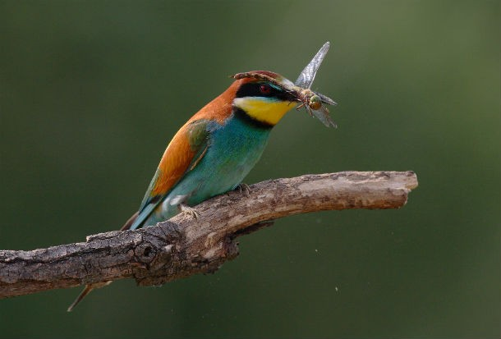
(Fotó: Loki Csaba )
A gyurgyalag állománya az 1998 óta végzett célzott felmérések adatai alapján 20-30 ezer pár közé tehető, és ebben az időszakban mérsékelten csökkenő tendenciát mutat. Régebben az állományt jelentősen kisebbre – néhány ezer párra – becsülték, de jellemzőek voltak akár több száz páros nagyobb költőtelepei. Ma az állomány legnagyobb része 20 pár alatti telepeken költ.
Fokozottan védett faj, természetvédelmi értéke 100 ezer forint. Az Év Madara kampányhoz kapcsolódva a szervezet a lakosság bevonásával, gyurgyalagfelmérést is szervez – megfigyelési adatait bárki feltöltheti a fecskefigyelo.mme.hu honlapra. Ennek célja az országos állomány még pontosabb megismerése, illetve a veszélyeztető tényezők felmérése.
Az egyesület ezzel párhuzamosan kiemelten foglalkozik - szintén a lakosság bevonásával - az elöregedett, benövényesedett telepek felújításával, újak létesítésével, a fészektelepeket érintő illegális tevékenységek felderítésével és visszaszorításával, valamint a zavarás megelőzésével.

A gyurgyalag a 2013 év madara
Kiemelt hírünk
A gyurgyalag hazánk madárfaunájának egyik legszínpompásabb madara. A faj nem csak trópusi színeivel kapcsolódik a melegebb éghajlathoz, hanem hosszú távú vonulóként a telet Afrikában tölti, költeni csak a legmelegebb hónapokra jön hozzánk. Májusban érkezik és szeptember végére már el is hagyja a Kárpát-medencét. Méhészmadárnak is hívják, mivel darazsak, lepkék és egyéb repülő rovarok mellett méheket is fogyaszt. A házi méh ugyanakkor csak kis részét képezi a táplálékának, melyet leginkább csak hűvös időben fogyaszt.
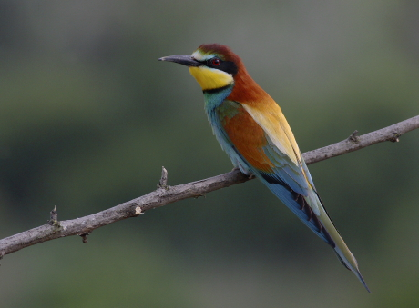

Az "Év madara" program célja és küldetése olyan fajok vagy madárcsoportok társadalmi szintű bemutatása, melyek védelmében a lakosság egészének vagy egyes csoportjainak (például: gazdálkodók, vadászok, pedagógusok) különösen fontos szerepe van. A MME májusban zárult szavazása alapján a 2013 év madara a gyurgyalag (Merops apiaster). A gyurgyalag fokozottan védett madárfaj, természetvédelmi értéke 100.000 Ft. Az év madara kampányhoz kapcsolódva gyurgyalag-felmérést szervezünk, amely a jelenlegi országos állomány megismerését, illetve a veszélyeztető tényezők pontos felmérését célozza meg.
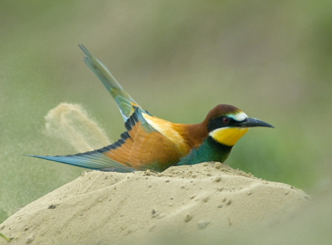
Porfürdőző gyurgyalag (Fotó: Máté Bence)

Állomány
A gyurgyalag állománya az 1998 óta végzett célzott felmérések adatai alapján 20-30 ezer pár közé tehető és ebben az időszakban mérsékelten csökkenő tendenciát mutat. Régebben az állományt jelentősen kisebbre - néhány ezer párra - becsülték, de jellemzőek voltak akár több száz páros nagyobb költőtelepei. Ma az állomány legnagyobb része 20 pár alatti telepeken költ.
Mit tehetek én?
Az állomány változásának követéséhez és a veszélyeztető tényezők pontos feltérképezéséhez szükséges, hogy minél többen kapcsolódjanak be felmérési programjainkba. A fészektelepek adatait a www.fecskefigyelo.mme.hu honlapon gyűjtjük a partifecsketelepek adataival együtt. Az országos állományváltozási trendek megállapításához az MMM program www.mmm.mme.hu önkéntesei biztosítanak még elengedhetetlen információt.

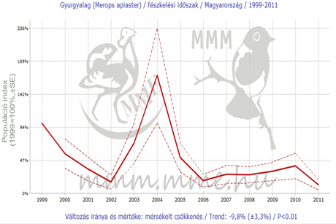
Az MME Mindennapi Madaraink Monitoringja (MMM) országos felmérési
programjának adatai alapján a gyurgyalag hazai állománya az elmúlt
több mint tíz évben mérsékelten csökkenő tendenciát mutat
(Forrás: MME Monitoring Központ).

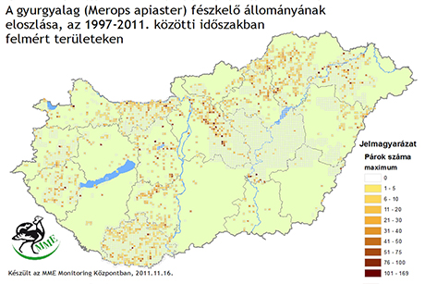
A gyurgyalag hazai fészkelőállományának területi eloszlása 1997-2011 között
(Forrás: MME Monitoring Központ).

Költés
A gyurgyalag partfalba vájt üregben fészkel, de ritkán előfordul, hogy rövidfüves területen a földbe ássák üregüket. A költőkamra egy 100-200 cm hosszú folyosó végén található kiszélesedés. A fészekalj 6-7 tojásból áll. Tojásait 1-5 naponként rakja le, kotlását már a fészekalj teljessé válása előtt megkezdi, ezért a fiókák eltérő fejlettségűek és ennek megfelelően nem egyszerre repülnek ki. A kotlási idő 20-22 nap, míg a fiókák kb. 30 nap alatt érik el röpképességüket. A kotlásban és a fiókák táplálásában mindkét szülő részt vesz.
A fajt veszélyeztető tényezők legtöbbje a költéshez kapcsolódik:
Fészkelőhely és a fészektelep megsemmisítése
Annak ellenére, hogy a gyurgyalag fokozottan védett madár, fészektelepeit vagy egyes fészkeit gyakran barbár módon szándékosan megsemmisítik. Ennek leggyakoribb módja a bejárati nyílások eltömése, gyakran akkor, amikor a szülő madarak is bent vannak. Az eltömést legtöbbször ronggyal végzik, de előfordul, hogy szájával a lyuk felé nyíló üveget helyeznek a bejáratba, vagy hosszabb karót dugnak az alagútba. Ilyen esetekben a fiókák mindig, esetenként pedig a szülők is elpusztulnak. Olyan eset is előfordul, amikor a bejárati nyílásba éjszaka meggyújtott kénrudat tesznek, aminek füstje szintén elpusztítja a madarakat. Megesik, hogy szándékosan tönkreteszik a fészkes partfalat. Utóbbi azonban többnyire nem a gyurgyalag ellen irányuló szándékos pusztítás miatt következik be, hanem hanyagságból, nemtörődömségből. Előfordul ugyanis, hogy a homokbányákban azért semmisülnek meg fészkek, mert anyagnyerési céllal lefejtik a falat. Ezt azonban szinte minden esetben tehetnék néhány méterrel távolabb, és ez nem járna a fészkek pusztulásával. Mind gyakrabban fordul elő, hogy a fészkelőhelyül szolgáló homokbányát kommunális hulladékkal vagy hígtrágyával töltik fel, és ezzel megsemmisítik az élőhelyet.
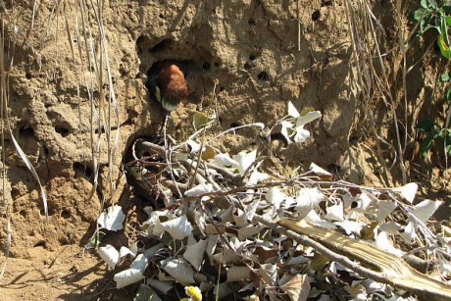
Egy betömött üregből sikertelenül szabadulni próbáló gyrgyalag teteme a
harkányi homokbányában (fotó: Bank László)

Partfalak benövényesedése, bányarekultiváció
Az alacsony, kis kiterjedésű és kevésbé meredek partfalakat néhány év alatt benövi a növényzet, illetve a partfal előtt felnőnek a cserjék, melyek akadályozzák a madarak szabad mozgását. Súlyos veszélyt jelent számára, ha az ilyen partfalakba a ragadozók, pl. róka is megtelepszenek. A bányarekultivációt jogszabályok írják elő. Ennek végrehajtása során a függőleges partfalakat rézsűsre alakítják és ezáltal azok fészkelésre alkalmatlanná válnak.
Illegális vadászat
A gyurgyalag az egyik legszínpompásabb madarunk, ezért gyakran lelövik, hogy zugpreparátorokkal kitömessék és falra akasztott "díszként" használják. Sajnos az is előfordul, hogy a méhészek a kaptárak környékén ejtik el őket. A hatósági eljárások során felderített zugpreparatóriumokban az egyik leggyakrabban előkerülő madárfaj.
Az idei évben szeretnénk kiemelten foglalkozni az elöregedett, benövényesedett telepek felújításával, újak létesítésével, a fészektelepeket érintő illegális tevékenységek felderítésével és visszaszorításával, valamint a zavarás megelőzésével.
Mit tehetek én?
A költőhelyek fenntartása és új költőhelyek létrehozása fontos szerepet játszhat a gyurgyalag állományának megőrzésében. Erről a kérdésről részletesen olvashat a témával foglalkozó madárvédelmi oldalunkon, illetve az itt letölthető élőhelykezelési beszámolóból. Ez a tevékenység engedélyekhez és szakértelemhez kötött, így az önkéntesek bekapcsolódását leginkább helyi csoportjaink által szervezett akciókban várjuk. Az év madara kampány során folyamatosan hírt adunk a kapcsolódó terepi programokról.
Fontos, hogy ha tudomására jut bármilyen, a fészkelőtelepeket (gyurgyalag és partifecske) érintő illegális tevékenység vagy zavaró tényező, akkor értesítse a területileg illetékes zöldhatóságot (részletek és címkereső >>) vagy az MME-t. A megfelelő információ birtokában az állami természetvédelmi szervezetekkel együttműködve hatékonyan fel tudunk lépni a probléma megoldása érdekében.

Videó összefoglaló gyurgyalagtelep gépi kialakításáról ...

... és kézi erővel történő felújításáról
(Videók: Orbán Zoltán).

Táplálkozás
A fajjal kapcsolatos konfliktusok leginkább a táplálkozásával kapcsolatosak. Étrendjében legnagyobb részt repülő rovarok találhatóak, melyben a darazsak, lepkék, szitakötők mellett, a házi méh is szerepel. Sajnos a méhészek az 1980-90-es évekig komoly kártevőnek tekintették a gyurgyalagokat. Azonban tudományos vizsgálatok alapján megállapítható, hogy a házi méh csak kis részét teszi ki a gyurgyalag táplálékának és rátája elsősorban hűvös időszakokban növekszik meg. Aránya meg sem közelíti a közhiedelem szerinti mértéket. A táplálékpreferencia vizsgálatok eredményeinek közzététele és az azokon alapuló felvilágosító tevékenység hatásaként szerencsére ma már egyre kevésbé jellemző, hogy a méhészek pusztítják a gyurgyalagokat. A konfliktus hatékony kezeléséhez azonban a gyurgyalag táplálkozási szokásainak további vizsgálataira volna szükség és mindezek mellett fejleszteni kell a természetvédő és méhésztársadalom közötti párbeszédet a madarak, illetve a méhek védelme érdekében.
A mezőgazdaságban használt vegyszerek és módszerek különösen az ún. kontakt hatású rovarölőszerekkel történő permetezések a repülő rovarokra jelentős veszélyt jelentenek beleértve a házi méheket is. Közös fellépés szükséges a legveszélyesebb szerek és módszerek feltárásához és ezek használatával kapcsolatos további szigorítások kezdeményezéséhez. Úgy gondoljuk, hogy mint oly sok más esetben a biodiverzitás védelme hosszútávon az ebből élő méhészek számára is nagyobb hasznot hajt, mint a rövidtávú tüneti kezelések.
Az év során tervezzük ismeretterjesztő anyagok készítését és közzétételét, előadások megtartását. Ezen kívül fontosnak tartjuk a gyurgyalag táplálkozásával kapcsolatos ismeretek szintézisét és további vizsgálatok beindítását az érintettek bevonásával.
Mit tehetek én?
Részt vehet az év során közreadott ismeretterjesztő anyagok terjesztésével, használatával és kampányaink támogatásával.

